**BÁO CÁO KẾT QUẢ**

Họ và tên: Lê Việt Đức

Thời gian: 10/9/2019-19/10/2019

**I/ Thingsboard**

**1.Khái niệm:**

ThingsBoard là một nền tảng IoT mã nguồn mở. Nó cho phép phát triển nhanh chóng, quản lý và mở rộng các dự án IoT.  Với nền tảng Thingsboard bạn có thể thu thập, xử lý, hiển thị trực quan và quản lý thiết bị.

**2.Cách Hoạt Động**

-Nó cho phép kết nối thiết bị thông qua các giao thức IoT tiêu chuẩn của ngành - MQTT, CoAP và HTTP

-Cung cấp, giám sát và kiểm soát các thực thể IoT của bạn theo cách an toàn bằng cách sử dụng API phía máy chủ phong phú.

-Thu thập và lưu trữ dữ liệu từ xa theo cách có thể mở rộng và chịu lỗi

-Xác định chuỗi quy tắc xử lý dữ liệu. Chuyển đổi và bình thường hóa dữ liệu thiết bị của bạn.

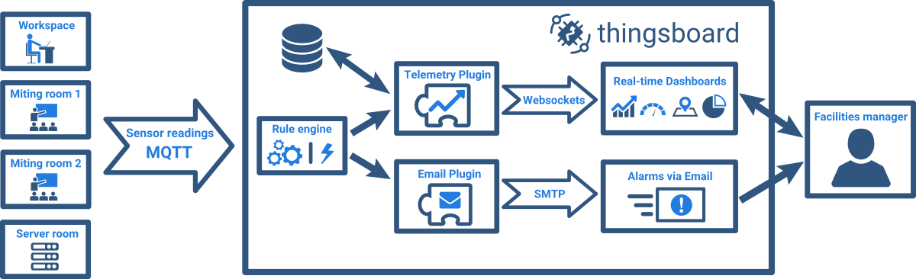

**3.Các tính năng:**

#### **+)Thu thập dữ liệu từ xa**

-Thingsboard sẽ hỗ trợ bạn thu thập và lưu trữ dữ liệu từ xa bằng cách sử dụng trang tổng quan web tùy chỉnh hoặc API phía máy chủ.

#### **+)Hiển thị trực quan dữ liệu đã thu thập**

Thingsboard cung cấp hơn 30 tiện ích có sẵn để bạn sử dụng cho việc hiển thị trực quan các dữ liệu thu thập được của bạn. Thingsboard cũng cho phép bạn cũng có thể tạo các tiện ích riêng của bạn. Các gói tiện ích có sẵn như các tiện ích Google map,đồ thị thời gian thực

-ThingsBoard cho phép bạn tạo các Bảng điều khiển (Dashboard) IoT phong phú để hiển thị dữ liệu và điều khiển thiết bị từ xa trong thời gian thực

#### **+)Công cụ tạo chuỗi quy tắc**

Xử lý dữ liệu thiết bị đến bằng chuỗi quy tắc linh hoạt dựa trên thuộc tính thực thể hoặc nội dung tin nhắn. Chuyển tiếp dữ liệu tới hệ thống bên ngoài hoặc kích hoạt báo thức bằng cách sử dụng logic tùy chỉnh. Định cấu hình chuỗi thông báo phức tạp trên các thông báo. Làm phong phú thêm chức năng phía máy chủ hoặc điều khiển thiết bị của bạn bằng các quy tắc có thể tùy chỉnh cao

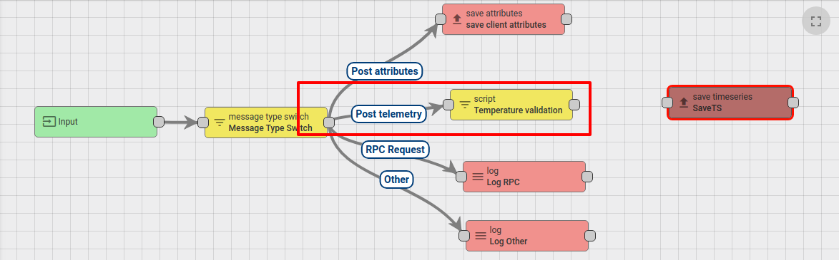

#### **+)Quản lý thiết bị**

Thingsboard cung cấp khả năng đăng ký và quản lý thiết bị(device). Nó cho phép theo dõi các thuộc tính thiết bị phía máy khách và cung cấp phía máy chủ

**+)Thuê nhiều kiểu**

Hỗ trợ nhiều người thuê lắp đặt .

**II Giao Thức MQTT**

**MQTT:** giao thức mạng đăng ký, vận chuyển tin nhắn giữa các thiết bị. Giao thức thường chạy trên [TCP / IP](https://en.wikipedia.org/wiki/TCP/IP) ; tuy nhiên, bất kỳ giao thức mạng nào cung cấp các kết nối hai chiều, không mất dữ liệu đều có thể hỗ trợ MQTT. [[4]](https://en.wikipedia.org/wiki/MQTT#cite_note-MQTT_5_Specification-4) Nó được thiết kế cho các kết nối với các vị từ xa bằng băng thông mạng bị giới hạn.

- TCP là một giao thức hướng kết nối, TCP làm việc với Internet Protocol ( [IP](https://searchunifiedcommunications.techtarget.com/definition/Internet-Protocol) )có nghĩa là một kết nối được thiết lập và duy trì cho đến khi các chương trình ứng dụng ở mỗi đầu kết thúc việc trao đổi tin nhắn. Nó xác định cách chia dữ liệu ứng dụng thành các gói mà mạng có thể phân phối, gửi gói đến và chấp nhận gói từ lớp mạng, quản lý ,điều khiển luồng và điều khiển

Giao thức MQTT xác định hai loại thực thể mạng: một nhà môi giớI (BROKER) và một số khách hàng(CLIENT). Nhà môi giới là một máy chủ nhận tất cả các tin nhắn từ các máy khách và sau đó là lọc tất cả các tin nhắn đến và phân phối chúng một cách chính xác cho người đăng ký Máy khách MQTT là bất kỳ thiết bị nào chạy thư viện MQTT và kết nối với nhà môi giới MQTT qua mạng.

- Khách hàng chỉ tương tác với một nhà môi giới, nhưng một hệ thống có thể chứa nhiều máy chủ môi giới trao đổi dữ liệu dựa trên các chủ đề của người đăng ký hiện tại của họ.

Một thông điệp điều khiển MQTT tối thiểu có thể chỉ bằng hai byte dữ liệu. Một thông điệp điều khiển có thể mang gần 256 megabyte dữ liệu nếu cần

**+)Các loại lọc tin nhắn:**

##### - **Tùy chọn 1: Lọc dựa trên chủ đề**

Bộ lọc này dựa trên chủ đề hoặc chủ đề là một phần của mỗi tin nhắn. Khách hàng nhận đăng ký vào nhà môi giới cho các chủ đề quan tâm. Từ thời điểm đó, nhà môi giới đảm bảo rằng khách hàng nhận được tất cả thông báo được xuất bản cho các chủ đề được đăng ký.

-Nếu một nhà môi giới nhận được một chủ đề mà không có người đăng ký hiện tại, họ sẽ loại bỏ chủ đề đó trừ khi nhà xuất bản chỉ ra rằng chủ đề đó sẽ được giữ lại.

**Tùy chọn 2: Lọc dựa trên nội dung**

Trong lọc dựa trên nội dung, nhà môi giới lọc thông báo dựa trên ngôn ngữ của bộ lọc nội dung cụ thể. Các khách hàng nhận đăng ký để lọc các truy vấn của tin nhắn mà họ quan tâm. Một nhược điểm đáng kể của phương pháp này là nội dung của tin nhắn phải được biết trước và không thể được mã hóa hoặc dễ dàng thay đổi

**III Giao Thức CoAP**

**CoAP là một giao thức truyền tải tài liệu theo mô hình client/server dự trên internet tương tự như giao thức HTTP nhưng được thiết kế cho các thiết bị ràng buộc. Giao thức này hỗ trợ một giao thức one-to-one để chuyển đổi trạng thái thông tin giữa client và server.**

CoAP nhỏ nhất có độ dài 4 byte

CoAP được thiết kế để dễ dàng dịch sang HTTP để tích hợp đơn giản với web

**IV Giao Thức HTTP**

HTTP là nền tảng của truyền thông dữ liệu cho World Wide Web ,nơi siêu văn bản tài liệu bao gồm các siêu liên kết đến các tài nguyên khác mà người dùng có thể dễ dàng truy cập, ví dụ bằng một con chuột nhấp chuột hoặc bằng cách chạm vào màn hình trong một trình duyệt web .

**World Wide Web** là một khoảng không gian lưu trữ thông tin toàn cầu mà mọi người có thể truy cập thông tin qua các thiết bị kết nối với mạng Internet

Các chức năng HTTP như một giao thức đáp ứng yêu cầu trong mô hình máy tính của máy khách .Ví dụ máy khách gửi một thông báo *yêu cầu* HTTP đến máy chủ. Máy chủ, cung cấp *các tài nguyên* như tệp và nội dung khác hoặc thực hiện các chức năng khác thay cho máy khách, trả về thông báo *phản hồi* cho máy khách.

HTTP được thiết kế để cho phép các thành phần mạng trung gian cải thiện hoặc cho phép liên lạc giữa máy khách và máy chủ. Các trang web lưu lượng truy cập cao thường được hưởng lợi từ các máy chủ bệ đệm Web cung cấp nội dung thay mặt cho các máy chủ ngược dòng để cải thiện thời gian phản hồi. Các trình duyệt web lưu trữ tài nguyên web đã truy cập trước đó và sử dụng lại chúng, khi có thể, để giảm lưu lượng mạng.

Bộ đệm Web lưu trữ tạm thời (bộ đệm) các tài liệu Web, như các trang Web, hình ảnh và các loại đa phương tiện Web khác

Máy chủ ngược dòng là một máy chủ cung cấp dịch vụ cho máy chủ khác, máy chủ ngược dòng là một máy chủ được đặt ở vị trí cao hơn trong hệ thống phân cấp  của máy chủ.

- Thực hành:

Gửi dữ liệu lên ThingsBoard bằng MQTT đo nhiệt độ bằng DHT22:

Link tham khảo:

<https://tapit.vn/5-giao-thuc-truyen-tai-du-lieu-trong-internet-things/>

<https://en.wikipedia.org/wiki/MQTT>

<https://en.wikipedia.org/wiki/Hypertext_Transfer_Protocol>

<https://www.techtalks.lk/blog/2018/2/thingsboard-mqtt-arduino-part-1?fbclid=IwAR1VscIka9OAtUyNG-TnEiST_D394ZUNG7MFev7tbjIDv3w6VDLee4ZT7LE>

<http://mqtt.org/>

Vấn đề hiện tại đang giải quyết:

Đọc hiểu code và thành thạo với MQTT